МИНИСТЕРСТВО ОБРАЗОВАНИЯ РОССИЙСКОЙ ФЕДЕРАЦИИ
Федеральное государственное автономное образовательное учреждение высшего образования «МОСКОВСКИЙ ФИЗИКО-ТЕХНИЧЕСКИЙ ИНСТИТУТ (национальный исследовательский университет)»

Кафедра прикладной механики

Отчёт по лабораторной работе

«ОЦЕНКА СОСТОЯНИЯ СЕРДЕЧНО-СОСУДИСТОЙ СИСТЕМЫ МЕТОДОМ ПУЛЬСОВОЙ ВОЛНЫ»

По дисциплине:
«Общеинженерная подготовка (1 семестр)»

Выполнил студент группы Б03-001 ФАКТ
Дудко Никита Васильевич

г. Долгопрудный
2020
Ход работы
- Построение графика артериального давления
1.1 Калибровка:
Манжета была надета на жёсткий цилиндр, давление в ней было доведено до 180 мм.рт.ст., после чего были сняты соответственные значения показания АЦП и давления манометра:
, ед | 2850 | 2140 | 1930 | 1620
, мм.рт.ст. | 160 | 110 | 100 | 80
Таблица 1
По данным значениям получена калибровочная зависимость:

  - График артериального давления
Измеренные и откалиброванные значения давления испытуемого до и после физической нагрузки представлены на рисунке 1 и 2.
Из графиков найдём систолическое и диастолическое давления, считая более значимый импульс на кривой давления началом систолы, а начало уменьшения амплитуды импульса считая за диастолу:

Рисунок 1
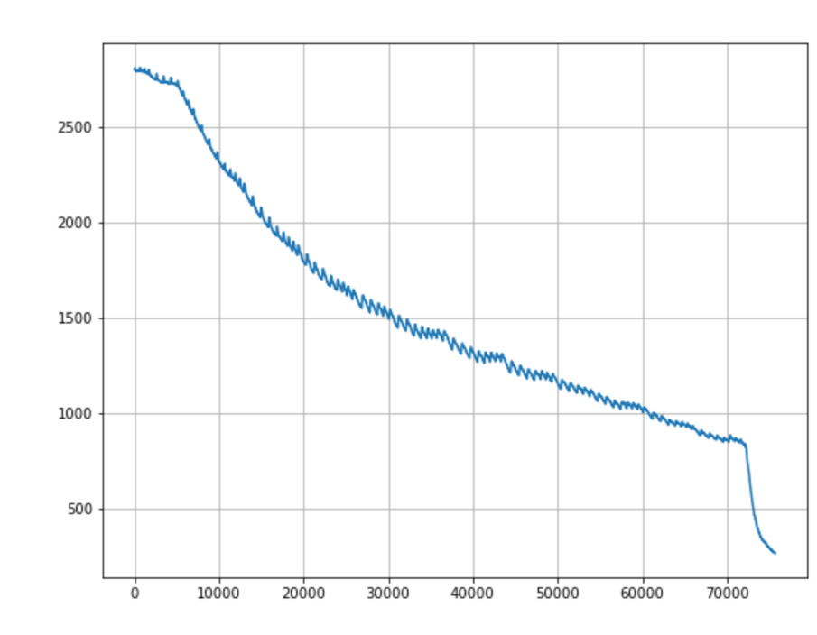
Рисунок 2
  - График одиночного импульса
Вырежем из графика давления после нагрузки (Рис. 2) одиночный импульс и уберём из него линейную постоянную составляющую. Уравнение линейной составляющей для выбранного импульса:

Тогда, вычитая из значений давления одиночного импульса линейную составляющую и отсчитывая время от начала этого импульса получим график:

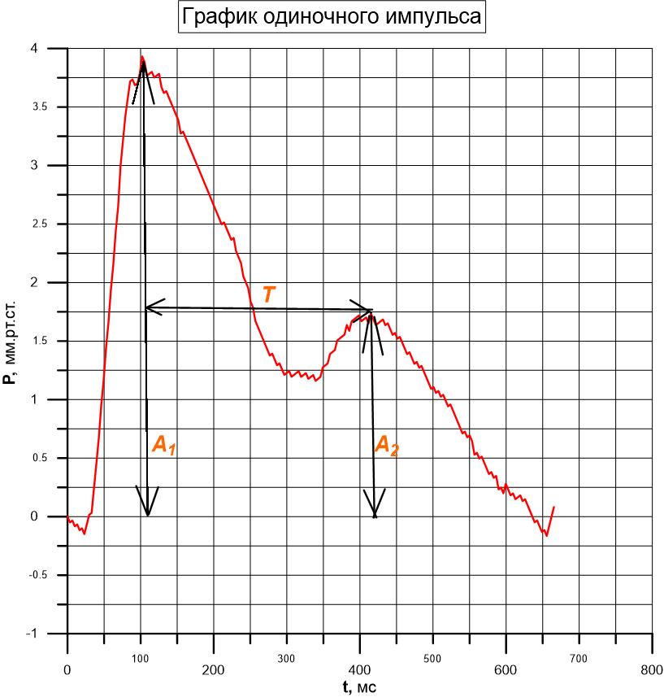Рисунок 3
Из графика находим длительность импульса: с.
Тогда, ЧСС вычислим как:

Также по графику находим значения :

Рост студента h примерно 1,85 м, тогда найдём скорость пульсовой волны S и индекс рефлексии RI:

Вывод
В работе получены важные характеристики кровеносной системы, откалиброваны и построены графики артериального давления до и после нагрузки, в которых отчётливо видны тоны Короткова. Также получены полезные методические знания о кровеносной системе и способах получения её характеристик, так же как и практические при работе с графическим пакетом GRAPHER при анализе данных и построении графиков.

